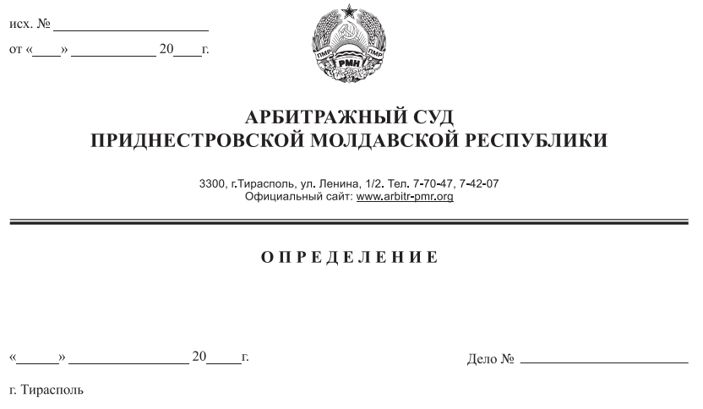

**об оставлении кассационной жалобы без движения**

17 февраля 16 17/16-02к

Кассационная инстанция Арбитражного суда Приднестровской Молдавской Республики в составе заместителя Председателя Арбитражного суда ПМР Лука Е.В., при рассмотрении вопроса о принятии кассационной жалобы общества с ограниченной ответственностью «Идивален» (г.Днестровск, ул.Комсомольская, д. 10) на решение арбитражного суда от 26 января 2016 года по делу № 1534/15-04, возбужденному по иску закрытого акционерного общества «Молдавская ГРЭС» (г.Днестровск, ул.Лиманная, д.1) к обществу с ограниченной ответственностью «Идивален» о взыскании долга,

**УСТАНОВИЛА:**

Закрытое акционерное общество «Молдавская ГРЭС» (далее – ЗАО «Молдавская ГРЭС», истец) обратилось в Арбитражный суд Приднестровской Молдавской Республики (далее – Арбитражный суд ПМР, арбитражный суд, суд) с исковым заявлением к обществу с ограниченной ответственностью «Идивален» (далее - ООО «Идивален», ответчик) о взыскании долга в сумме 2944,86 руб. и пени в сумме 97,45 руб..

Решением от 26 января 2016 года по делу № 1534/15-04 Арбитражный суд ПМР удовлетворил заявленные требования, взыскав с ООО «Идивален» в пользу ЗАО «Молдавская ГРЭС» 1679 рублей 03 копейки, из которых: 1429 рублей 46 копеек – долг по оплате тепловой энергии, 97 рублей 45 копеек – пеня, 152 рубля 12 копеек – возмещение расходов по оплате госпошлины.

Ответчик, не согласившись с принятым решением, 11 февраля 2016 года направило в арбитражный суд с кассационную жалобу, в которой просит пересмотреть дело.

Обязательные требования к кассационной жалобе установлены статьей 141 Арбитражного процессуального кодекса ПМР (далее – АПК ПМР).

В соответствии с подпунктом г) пункта 1 статьи 141 АПК ПМР в кассационной жалобе должны быть указаны требования лица, подавшего жалобу или принесшего кассационное представление, и указание на то, в чем заключается нарушение или неправильное применение норм материального права либо норм процессуального права, со ссылкой на законы или иные нормативные правовые акты, обстоятельства дела и имеющиеся в деле доказательства.

Однако, как следует из текста кассационной жалобы, в нарушение обязательных предписаний подпункта г) пункта 1 статьи 141 АПК ПМР в кассационной жалобе, поданной ответчиком, отсутствует указание на то, в чем заключается нарушение или неправильное применение норм материального права либо норм процессуального права, со ссылкой на законы или иные нормативные правовые акты, обстоятельства дела и имеющиеся в деле доказательства.

Изложенное же в кассационной жалобе требование лица, подавшего ее, не соответствует полномочиям кассационной инстанции, предусмотренным статьей 151 АПК ПМР.

В нарушение подпункта д) пункта 1 статьи 141 АПК ПМР в кассационной жалобе ООО «Идивален» не указан перечень прилагаемых к жалобе документов.

Пунктом 3 статьи 141 АПК ПМР установлен перечень документов, подлежащих приложению к кассационной жалобе.

Вместе с тем, ответчиком в нарушение обязательных требований подпункта а) пункта 3 статьи 141 АПК ПМР к кассационной жалобе не приложены как документы, подтверждающие уплату государственной пошлины, так и документы, подтверждающие право на получение льготы по уплате государственной пошлины. Равно отсутствует и ходатайство о предоставлении отсрочки, рассрочки уплаты государственной пошлины, об уменьшении ее размера.

В силу статьи 142 АПК ПМР лицо, подающее жалобу, направляет другим лицам, участвующим в деле, копии жалобы и приложенных к ней документов, которые у них отсутствуют.

В соответствии с подпунктом в) части первой пункта 3 статьи 141 АПК ПМР к кассационной жалобе прилагаются документы, подтверждающие направление или вручение другим лицам, участвующим в деле, копий кассационной жалобы и документов, которые у них отсутствуют.

Однако такие документы ответчик к кассационной жалобе не приложил, нарушив тем самым приведенную норму права.

Кроме того, в нарушение части второй пункта 3 статьи 141 АПК ПМР к кассационной жалобе не приложен ее текст на электронном носителе.

Согласно пункту 1 статьи 143-1 АПК ПМР кассационная инстанция арбитражного суда, установив при рассмотрении вопроса о принятии кассационной жалобы к производству, что она подана с нарушением требований, установленных статьей 141 настоящего Кодекса, выносит определение об оставлении кассационной жалобы без движения.

В связи с изложенным, в силу пункта 1 статьи 143-1 АПК ПМР, кассационная жалоба ООО «Идивален» на решение Арбитражного суда ПМР от 26 января 2016 года по делу № 1534/15-04 подлежит оставлению без движения, как поданная с нарушением требований, установленных подпунктами г), д) пункта 1, подпунктами а), в) части первой, части второй пункта 3 статьи 141 АПК ПМР.

На основании вышеизложенного, кассационная инстанция Арбитражного суда ПМР, руководствуясь статьей 128, 143-1 Арбитражного процессуального кодекса ПМР,

**ОПРЕДЕЛИЛА:**

1. Оставить кассационную жалобу ООО «Идивален» на решение Арбитражного суда ПМР от 26 января 2016 года по делу № 1534/15-04 без движения.

2. ООО «Идивален» устранить допущенные нарушения требований, установленных подпунктами г), д) пункта 1, подпунктами а), в) части первой, части второй пункта 3 статьи 141 Арбитражного процессуального кодекса ПМР в срок до 15.00 29 февраля 2016 года*.*

Определение не обжалуется.

Заместитель Председателя

Арбитражного суда ПМР Е.В. Лука